中國文化大學高教計畫成果紀錄表

子計畫 | C1-3-1創造力思維與實作能力提升人才培育-創客中心
主題 | 皮革-卡夾零錢包教學工作坊
活動時間 | 113年4月24日(三) 17:30-21:00
活動地點 | 大慈館B1 華岡創客中心
與會人數 | 22
內容 | 中國文化大學研究發展處於2024年4月24日辦理「皮革-卡夾零錢包教學工作坊」，本次課程邀請戴惠瑾老師來教導大家利用皮件、蠟線、染料等物品去設計製作卡夾零錢包。本次課程讓同學發會自己的創意進行皮革外型設計製造，包含如何完成彩色構圖及色彩渲染，同學須一一克服去完成作品。
執行成效 | 皮革產品在市集上屬於比較熱門的文創手作商品，本課程透過帶領同學試圖去克服在皮革產品設計的困難，並學習善用工具去從事構圖設計、色彩搭配、造型設計等課程內容。在本次的課程中設計讓同學透過產品自造的過程來學習提升解決問題能力，同學在製作過程中不僅需要立即消化老師所傳授的內容，並且需將這些製作方法以自己的習慣手法去設法製作，並須了解材料本身的特性及工具使用慣性，才能完成指定的課程內容。
活動照片 | 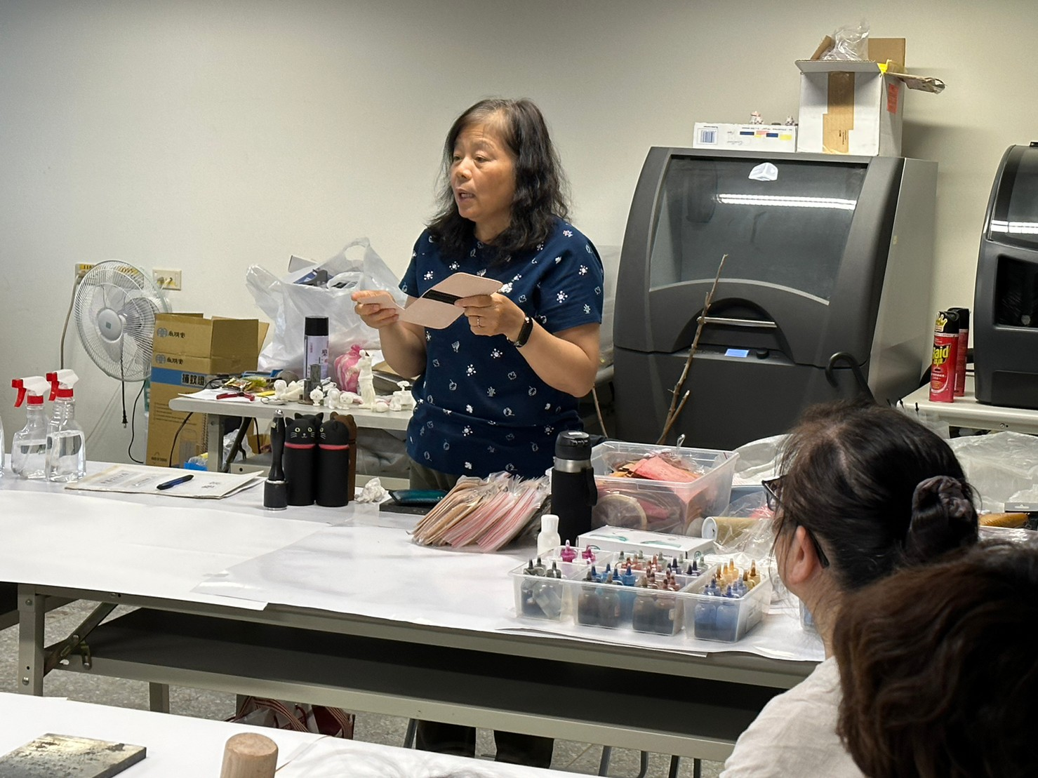  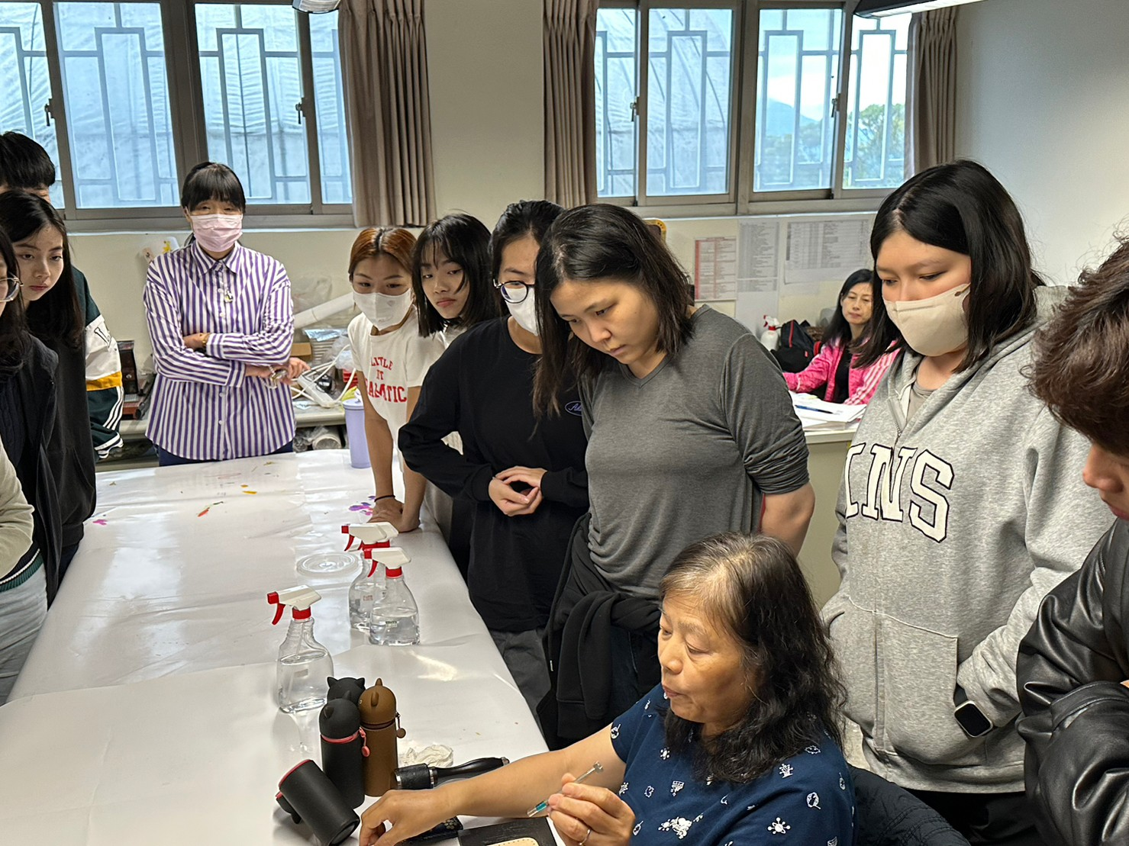  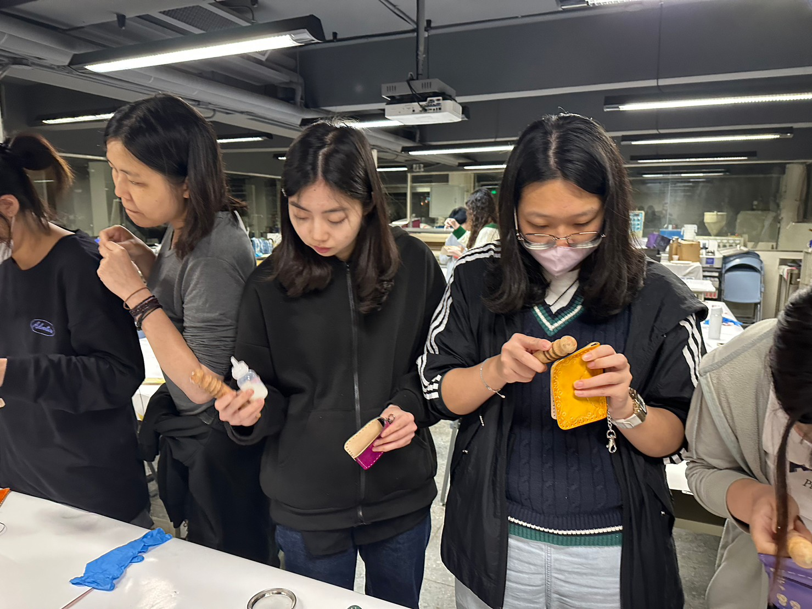  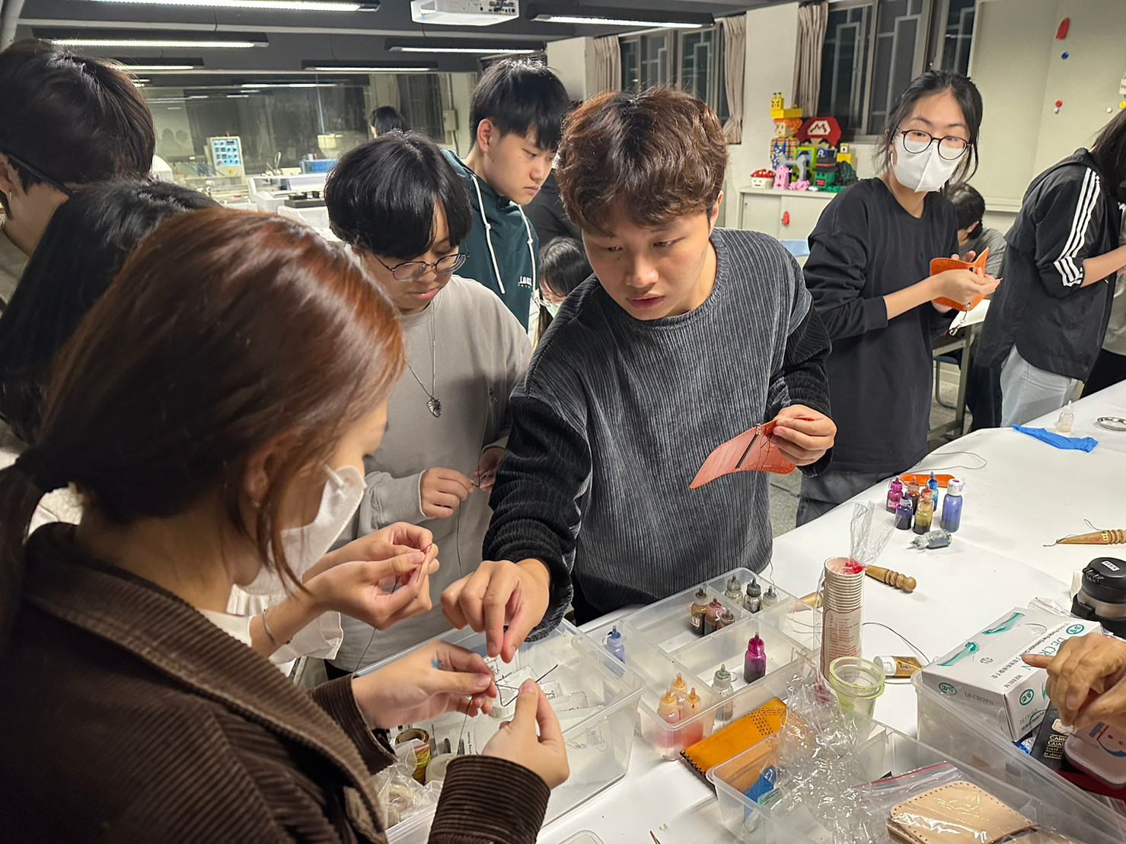  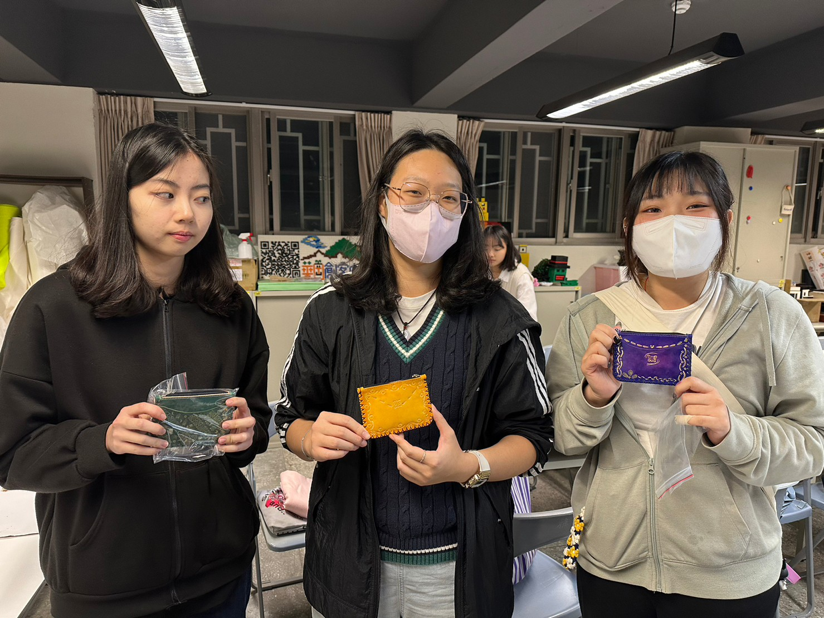  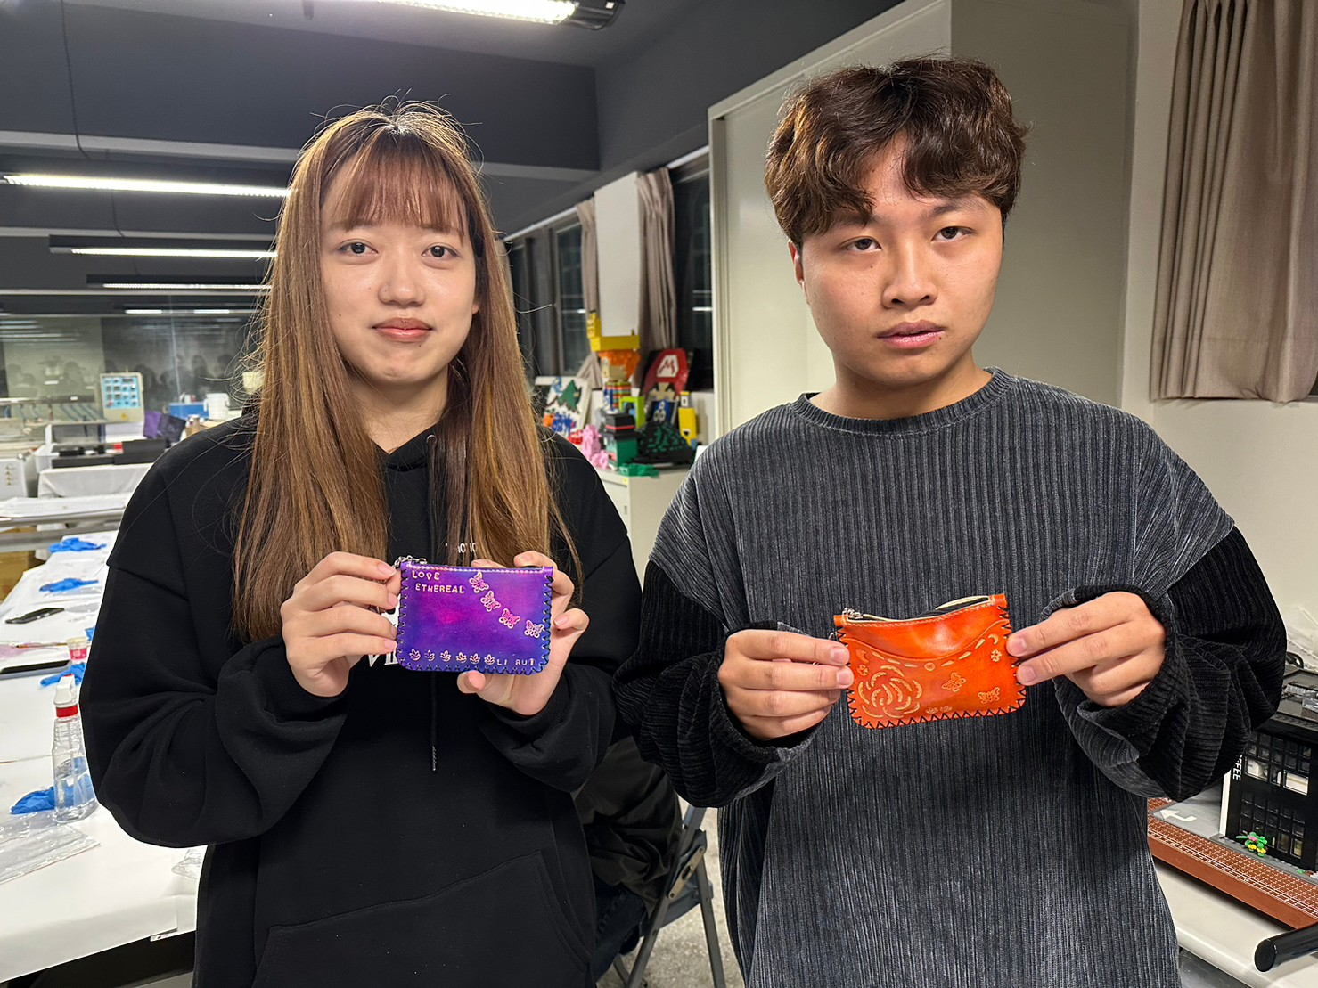
 | 教學情形

